I Jornada Provincial de Residentes en Neumonología.  Expositores representantes de los Hospitales:  San Juan de Dios de La Plata  Sor María Ludovica de La Plata  Presidente Perón de Avellaneda  Prof. Alejandro Posadas de El Palomar  Dr. Antonio Cetrángolo de Vicente Lopez  Dirigido a Residentes y Profesionales allegados a la Salud Respiratoria  Actualización en Patología Respiratoria, Interrelación con otras Especialidades Médicas, Presentación de Casos Clínicos, El uso de Nuevas Prácticas en Neumonología  Creación Comisión Provincial de Residentes STNBA |  | 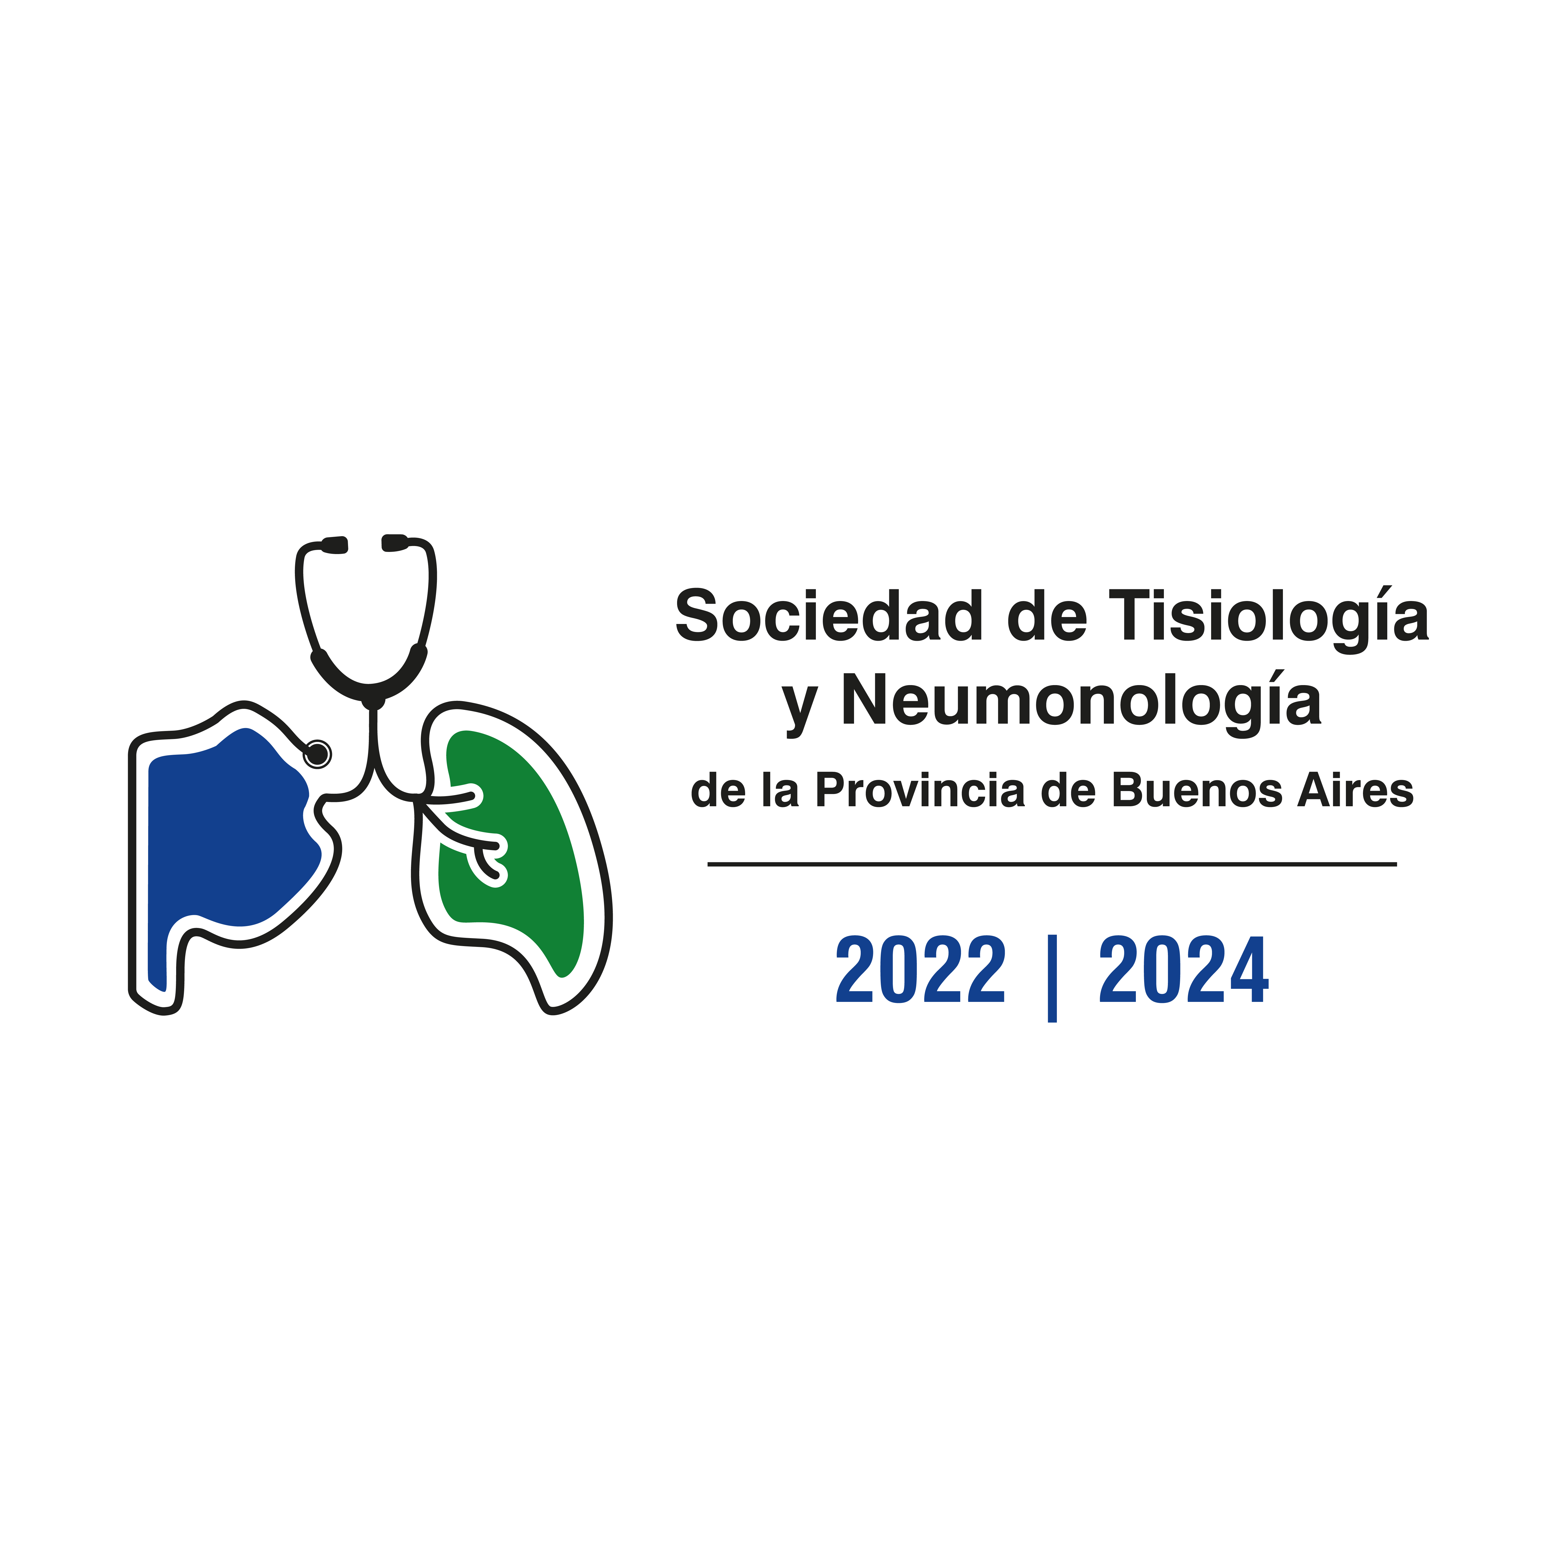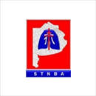
 |  | 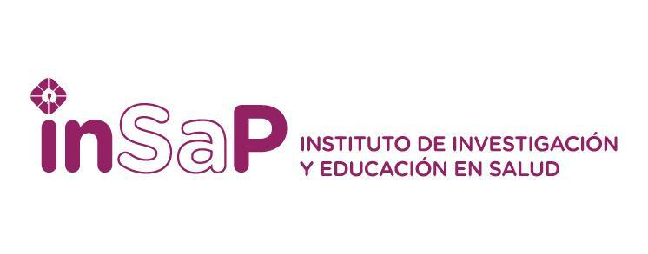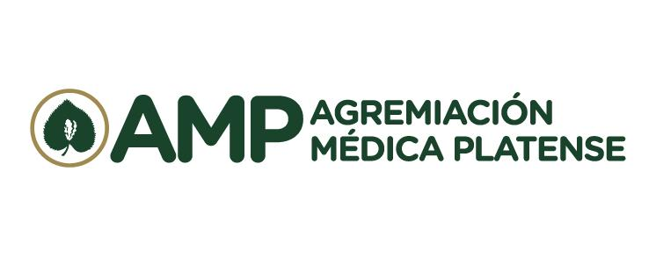

Auspicio: Pro.Ci.Sa (Programa Ciencias de la Salud: Facultad de Medicina Bahía Blanca,

La Plata, UBA, Asoc. Med. Bahía Blanca).

Instituto de Investigación y Educación en Salud (Agr. Médica Platense)
2 de Junio 2023 9.00hs. Agrem. Médica de La Plata. Calle 6 N 1118
Invita: Asociación Platense de Medicina Respiratoria
Sponsor: Lab. ASTRA ZENECA
Inscripción en Secretaria a través pagina STNBA

